**Java Web开发**

**实验七**

**作业报告**

|  |  |
| --- | --- |
| 学 院 | 计算机 |
| 所在系 班 级 | 2017软件工程系10班 |
| 学 号 姓 名 | 04172104欧建杰 |
| 指 导 教 师 | 郭晓燕 |
| 完 成 时 间 | 2019年4月- |

# 实验题目

实验七 使用JSP及JavaBean（一）

实验目标：

熟练掌握JavaBean的编程；

学习在JSP中如何使用JavaBean。

第一次实验内容：

1、页面输入收入，得到相应的缴纳税收

要求：Jsp提交收入，显示结果（可一个页面也可两个页面）。编写一个JavaBean计算税收，并在JSP页面输出结果

计算方法：全月应纳税所得额＝月收入－1600元

级数 全月应纳税所得额 税率% 速算扣除法(元) 1 dr <=500 5 0

2 500 <dr<=3000 10 25

3 3000 < dr <=5000 15 125

4 5000 < dr <=20000 20 375

5 20,000 < dr <=40000 25 1375

6 40,000 < dr <=60,000 30 3375

7 60,000 < dr <=80,000 35 6375 8 80,000 < dr <=100,000 40 10375 9 dr >100,000元 45 15375

如：月收入3000，则（3000-1600）*10%-25=115，因为3000-1600大于500小于2000，所以按10%计算后再扣除速算的部分。

# 分析与设计

Javabean.java 是个java类

Javabean.jsp 页面

# 关键源码（部分）

javabean.jsp

<body bgcolor=*"cyan"*>

<form method=*"post"* action=*""*>

<h4>计算缴纳税收</h4>

<input type=*"text"* placeholder=*"请输入工资"* name=*"income"*>

<input type=*"submit"* value=*"提交"*>

</form>

<jsp:useBean id=*"cal"* class=*"Baos.javabean"* scope=*"request"*></jsp:useBean>

<jsp:setProperty name=*"cal"* property=*"income"* />

工资：<jsp:getProperty name=*"cal"* property=*"income"* /><br>

全月应纳税所得额：<jsp:getProperty name=*"cal"* property=*"count"* />

</body>

Javabean.java

**public** **class** javabean {

**double** income=0;

**public** javabean(){}

**public** **double** getIncome()

{

**return** income;

}

**public** **double** getCount() { //计算缴纳税

**double** n = income-1600;

**if**(n<0)

{

**return** 0;

}

**else** **if**(n<=500)

{

income = n*0.05;

}

**else** **if**(n<=3000 && n>500 )

{

income = n*0.1-25;

}

**else** **if**(n<=5000 && n>300 )

{

income = n*0.15-125;

}

**else** **if**(n<=20000 && n>5000 )

{

income = n*0.2-375;

}

**else** **if**(n<=40000 && n>20000 )

{

income = n*0.25-1375;

}

**else** **if**(n<=60000 && n>40000 )

{

income = n*0.3-3375;

}

**else** **if**(n<=80000 && n>60000 )

{

income = n*0.35-6375;

}

**else** **if**(n<=100000 && n>80000 )

{

income = n*0.4-10375;

}

**else** **if**( n>100000 )

{

income = n*0.45-15375;

}

**return** income;

}

**public** **void** setIncome(**double** income) {

**this**.income = income;

}

# 运行效果图

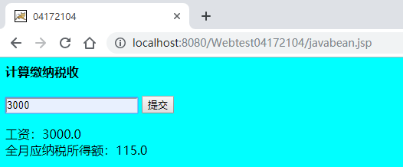

# 收获与问题

学会用javabean的标签了.